بسم الله الرحمن الرحيم
المملكة العربية السعودية ادارة التربية والتعليم بمحافظة صبيا
وزارة التربية والتعليم مدرسة السلامة السفلى الابتدائية
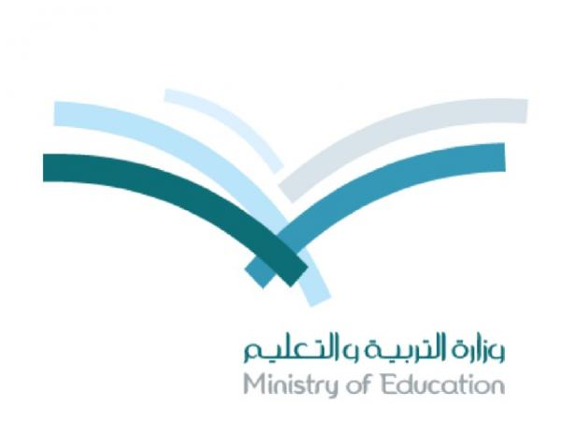
جدول متابعة مستوى التلميذ في مادة ( لغتي ) للفصل الدراسي الأول للعام 1434 -1435 هـ
اسم الطالب :......................................... الصف الثاني الابتدائي أ
 | الوحدة |  | موضوع الدرس |  | مستوى قراءة الطالب للدرس |  |  |  |  |  | كتابة الطالب للدرس |  |  |  | توقيع المعلم |  | توقيع ولي الأمر
 |  |  |  | ممتاز |  | جيد |  | ضعيف |  | كتب |  | لم يكتب
 | الأولى |  | إلى البر
 |  | جدتي
 |  |  | صلة الرحم
 |  |  | عذرًا يا جدي
 |  |  | أمي مريضة
 | الثانية |  | حق الجار
 |  |  | الجار والصديق
 |  |  | الصديقان
 |  |  | الجار الصغير
 |  |  | بطاقة تهنئة
 | الثالثة |  | وطني
 |  |  | وطن الخير
 |  |  | مدينتان مقدستان
 |  |  | علم بلادي
 |  |  | اليوم الوطني
 | الرابعة |  | عتاب شجرة
 |  |  | هيا نزرع
 |  |  | رحلة حبة قمح
 |  |  | عمر يزرع ويتعلم
 |  |  | من أنا ؟
 القراءة الصحيحة والكتابة الصحيحة وحفظ الأناشيد مهارة أساسية ولن ينتقل الطالب للصف الثالث ما لم يتقنها وللأهمية جرى التنبيه.
معلم الصف : ابراهيم حسن النعمي مدير المدرسة : هتان ابراهيم أبوجره

